Раздел 2.4 «Пересказ прослушанного/прочитанного материала»

Цель обучения:
1.2.4.1 Пересказывать короткие тексты.
Уровень мыслительных навыков:
Применение
Критерий оценивания:
Обучающийся
- Пересказывает содержание текста.
- Сохраняет последовательность событий при пересказе текста.

Прослушайте и перескажите отрывок из сказки «Теремок».

Стоял в поле теремок. Прибежала мышка-норушка и постучала:
«Терем-теремок! Кто в тереме живет?» Никто не отзывается. Вошла она в теремок и стала там жить. Прискакала лягушка-квакушка»: Терем-теремок! Кто в тереме живет?»- Я мышка-норушка. А ты кто? - Я лягушка-квакушка». Ступай ко мне жить». Прыгнула лягушка- квакушка в теремок, и стали они жить вдвоём.
Задание

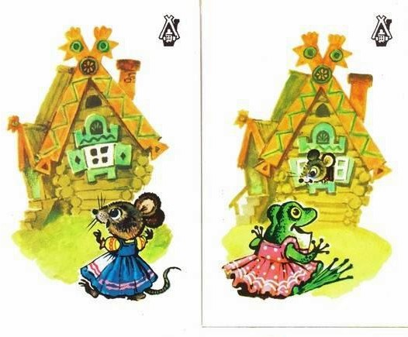

Дескриптор:
Обучающийся
- называет героев сказки.
- пересказывает отрывок из сказки;
- сохраняет последовательность при пересказе.

Цель обучения:
1.2.5.1 Описывать увиденный/услышанный сюжет своими словами.
Уровень мыслительных навыков:
Знание и понимание
Критерий оценивания:
Обучающийся
- Пересказывает содержание увиденного/ услышанного.

Задание

Прочитайте сказку/ посмотрите мультфильм и передайте содержание мультфильма своими словами. https://www.youtube.com/watch?v=v5cJIUNptkk

Паровозик из Ромашково

Все паровозы были как паровозы, а один был странный. Он всюду опаздывал.
И вот однажды начальник станции ему строго сказал:
- Если ещё раз опоздаете... То ... И паровозик всё понял и загудел:
- Поооследнеее чеестноеее, благородное слооово!
Тук-тук - ехал он по дороге и ни разу не остановился. И вдруг голос из леса: "фьють..." Вздохнул паровозик и в лес направился. А пассажиры выглянули в окно и стали кричать:
- Безобразие, мы же опоздаем!
- Конечно, сказал паровозик. - И всё-таки на станцию можно приехать и позже. Но если мы сейчас не услышим первого соловья, мы опоздаем на всю весну!
К утру поехали дальше. Много ли, мало ли ехали, и вдруг нежный запах из рощи. Вздохнул паровозик и в рощу направился.
- Безобразие! - закричали опять пассажиры. - Опоздаем!
И вновь паровозик ответил:
- Конечно. И всё-таки на станцию можно приехать и позже. Но если сейчас мы не увидим первые ландыши, мы опоздаем на всё лето! Только к вечеру поехали дальше. Много ли, мало ли ехали и вдруг выехали на горку.
Паровозик и остановился.
- А теперь зачем стоим? - удивились пассажиры.
- Закат, - только и сказал паровоз. - И если мы не увидим его, то, может быть, опоздаем на всю жизнь. Ведь каждый закат - единственный в жизни!
И теперь уже никто не спорил. Молча и долго смотрели пассажиры на закат.
Но вот, наконец, и станция. Вышли люди из поезда и почему-то улыбнулись:
- Паровозик, спасибо!
А начальник станции немало удивился:
- Да вы же опоздали на три дня!
- Ну и что, - сказали пассажиры.- А могли бы опоздать на всё лето, на весну и на всю жизнь.
(Геннадий Цыферов)

Вопросы:
- Опишите героев сказки.
- Почему паровоз был странный?
- Чему удивился начальник станции?

Дескриптор:
Обучающийся
- описывает героев сказки;
- пересказывает отдельные фрагменты, используя картинки;
- пересказывает содержание увиденного, отвечая на вопросы.

Вид речевой деятельности: Чтение

Задание
самолёт

автобус

троллейбус

автомобиль

самосвал

трактор

Раздел 3.3 «Определение жанров и типов текста»

Цель обучения:
1.3.3.1 Распознавать тексты разных жанров (стихотворение, сказка, загадка).
Уровень мыслительных навыков:
Применение
Критерий оценивания:
Обучающийся
- Определяет особенности жанра.
- Распознает жанр произведения.
Задание

Прочитайте текст и выполните задания.

Лиса и козёл

Бежала лиса, на ворон зазевалась — и попала в колодец. Воды в колодце было немного: утонуть нельзя, да и выскочить — тоже. Сидит лиса, горюет.
Идет козёл — умная голова, идет, бородищей трясёт, рожищами мотает; заглянул от нечего делать в колодец, увидел там лису и спрашивает:
- Что ты там, лисонька, поделываешь?
- Отдыхаю, голубчик,— отвечает лиса,— там, наверху, жарко, так я сюда забралась. Уж как здесь прохладно да хорошо! Водицы холодненькой — сколько хочешь!
А козлу давно пить хочется.
- Хороша ли вода-то?— спрашивает козёл.
- Отличная,— отвечает лиса.— Чистая, холодная! Прыгай сюда, коли хочешь; здесь обоим нам место будет.
Прыгнул сдуру козел, чуть лисы не задавил. А она ему:
- Эх, бородатый дурень, и прыгнуть-то не умел — всю обрызгал.
Вскочила лиса козлу на спину, со спины на рога, да и вон из колодца. Чуть было не пропал козёл с голоду в колодце: насилу-то его отыскали и за рога вытащили.

- Определите жанр:
  - песня
  - сказка
  - стихотворение
  - частушка
- Найдите главного героя в сказке.

А) 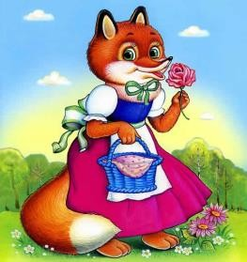 В) 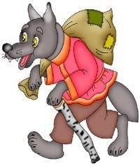 С) 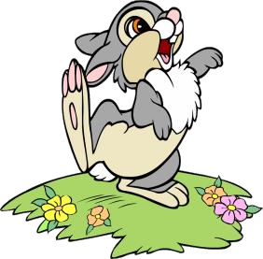 D) 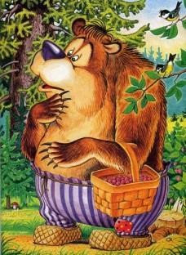

Дескриптор:
Обучающийся
- определяет жанр произведения;
- определяет главного героя произведения.

Раздел 3.4 «Формулирование вопросов и ответов»

Цель обучения:
1.3.4.1 Задавать простые вопросы к тексту или иллюстрации с помощью учителя.
Уровень мыслительных навыков:
Анализ
Критерий оценивания:
Обучающийся
- Формулирует простые вопросы к тексту или иллюстрации.

Задание

Прочитайте отрывок из сказки «Заяц, лиса и петух». Рассмотрите иллюстрацию к сказке и составьте 3 вопроса.

ЗАЯЦ, ЛИСА И ПЕТУХ
(Русская народная сказка)

Жили-были лиса да заяц. У лисы была избушка ледяная, а у зайчика лубяная.
Пришла весна – у лисицы избушка-то и растаяла, а у зайчика стоит по-старому.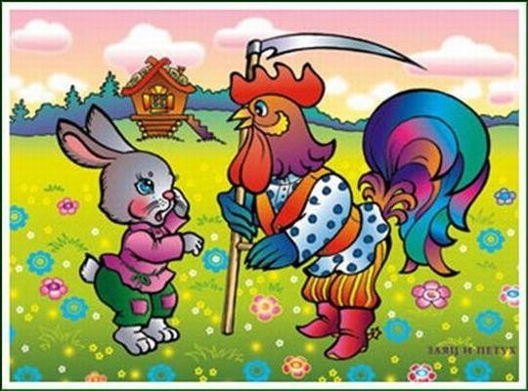
Лиса попросилась к зайчику погреться да его из избушки-то и выгнала.
Идёт зайчик и плачет, навстречу его собаки:
- О чём, зайчик, плачешь?
- Как мне не плакать! Была у меня избушка лубяная, а у лисы ледяная.
Пришла весна, у неё избушка растаяла – она попросилась ко мне погреться да и выгнала меня.
- Не плачь, зайчик, - говорят собаки, - мы её выгоним.
Пошли к избушке:
- Ав-ав-ав! Поди, лиса, вон! А лиса им с печи:
- Как выскочу, как выпрыгну – полетят клочки по закоулочкам! Собаки испугались и убежали.

Дескриптор:
Обучающийся
- читает отрывок из сказки;
- составляет 1 вопрос, который соответствует содержанию сказки;
- составляет 1 вопрос, используя вопросительные слова;
- составляет 1 вопрос, используя иллюстрацию к сказке.

